**Líder Jaime Diaz. Grupo 7**

Como me sentí como líder?

El liderazgo se da en la unión de conocimientos entre nuestros compañeros para la entrega de los sprint, la ayuda y colaboración de algunos compañeros es evidente y el compañerismo es la fortaleza.

Dificultades?

Unión para las reuniones.

Disposición para las reuniones.

Link de las reuniones.

Link github

<https://github.com/jh961/Sprint-4.git>

link de reunion 21 de octubre <https://nam10.safelinks.protection.outlook.com/?url=https%3A%2F%2Fdrive.google.com%2Ffile%2Fd%2F1imXxp2bh1LHB-vHoVTzXLE7RMFWc591Y%2Fview%3Fusp%3Ddrive_web&data=04%7C01%7Cejimen17%40uniminuto.edu.co%7Caa94dbe89b484893faef08d994e13b54%7Cb1ba85eba25344679ee8d4f8ed4df300%7C0%7C0%7C637704517342850650%7CUnknown%7CTWFpbGZsb3d8eyJWIjoiMC4wLjAwMDAiLCJQIjoiV2luMzIiLCJBTiI6Ik1haWwiLCJXVCI6Mn0%3D%7C1000&sdata=i367LucHlmAaWJV5CwPcsY6i%2FdgpsU4jjxUveUCd6p8%3D&reserved=0>

Link de reunion 20 de octubre <https://nam10.safelinks.protection.outlook.com/?url=https%3A%2F%2Fdrive.google.com%2Ffile%2Fd%2F1QB5jqVx6FtmEYg4luRb1tfGd8AFwJ9Rm%2Fview%3Fusp%3Ddrive_web&data=04%7C01%7Cejimen17%40uniminuto.edu.co%7C37cdfd0f766b4449dae208d994181cd4%7Cb1ba85eba25344679ee8d4f8ed4df300%7C0%7C0%7C637703653546567674%7CUnknown%7CTWFpbGZsb3d8eyJWIjoiMC4wLjAwMDAiLCJQIjoiV2luMzIiLCJBTiI6Ik1haWwiLCJXVCI6Mn0%3D%7C1000&sdata=1vbVSI%2Bs1wBgh9ZeHWGCtMaZnV3wQNCSxE2VitE1jAk%3D&reserved=0>

Pantallazo foro.

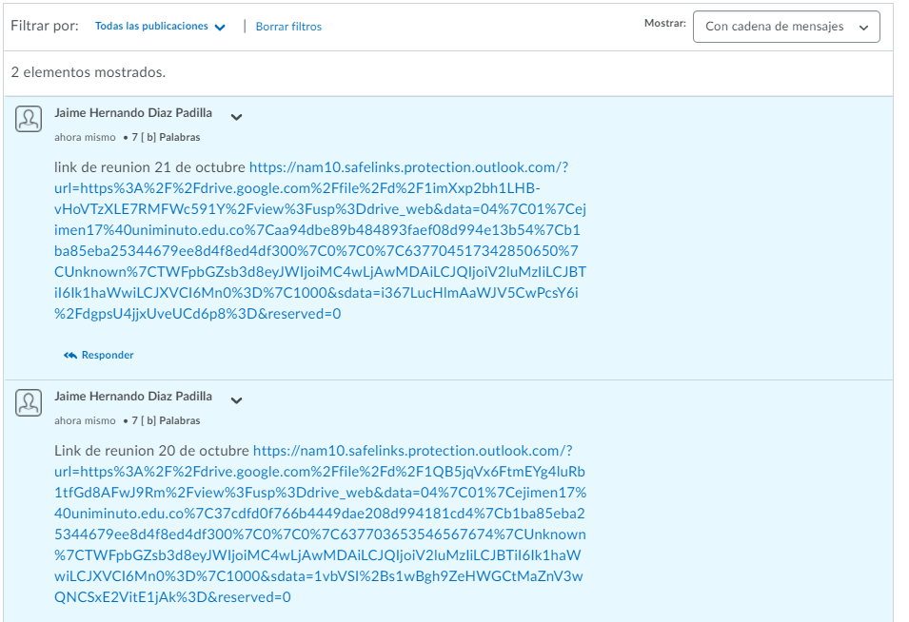

Pantallazo del sprint

